УСЛОВИЯ ФОРМИРОВАНИЯ ЧЕЛОВЕЧЕСКОГО КАПИТАЛА СЕЛЬСКИХ ТЕРРИТОРИЙ КРАСНОЯРСКОГО КРАЯ

Колоскова Ю.И., Якимова Л.А.
Красноярский государственный аграрный университет, Красноярск, Россия

Conditions of formation of the human capital in rural territories of Krasnoyarsk region are revealed. The index of human potential development of countrymen is calculated.

Численность населения, половозрастной состав напрямую влияет на формирование и численность человеческого капитала. Тенденции снижения численности сельского населения сопровождаются нарастанием кризисных явлений связанных с дефицитом рабочей силы и как следствие нарастанием дефицита продовольствия.
Сокращение численности сельского населения в Российской Федерации продолжается и составляет 4,4 тыс. человек. Административно – территориальные преобразования почти полностью компенсировали естественную убыль сельского населения, которая уменьшилась из-за роста рождаемости и снижения смертности. В Сибирском Федеральном Округе убыль сельского населения определяется миграционными оттоками. Доля сельского населения в России за последний год не изменилась и составляет 26,9%.
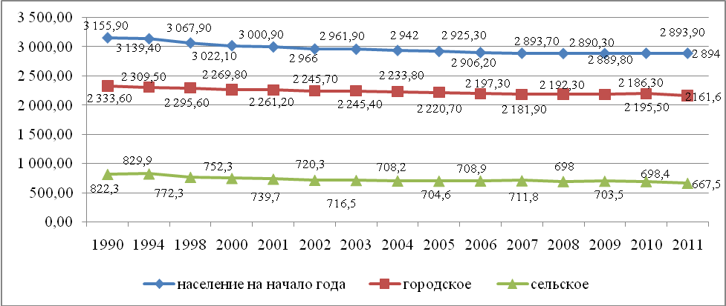
Рисунок 1 – Динамика численности постоянного населения в Красноярском крае (на 1 января)
Постоянное население Красноярского края на 1 января 2011 г. Составляет 2 893926 человек, из них 2 195 565 городского населения (75,9%), и 698 361 человек сельского населения (24,1%). На протяжении нескольких десятилетий численность сельского населения постоянно снижается с 825421 в 1990 году, до 698 361 человек в 2010 году.
Для оценки человеческого капитала наиболее часто применяют индекс развития человеческого потенциала (ИРЧП). Данный показатель был разработан и введен в практику в 1991 году.
ИРЧП представляет собой средство измерения имеющихся возможностей и может быть использован для наблюдения за развитием основных социальных процессов в трех измерениях: ожидаемая продолжительность жизни; уровень образования; уровень доходов населения.
Рассчитаем индекс ожидаемой продолжительности жизни при рождении сельских жителей Красноярского края.
Год | Х1 | Хmin | X max | Индекс ожидаемой продолжительности жизни при рождении
2006 | 62 | 25 | 85 | 0,61
2007 | 63,7 | 25 | 85 | 0,64
2008 | 63,9 | 25 | 85 | 0,64
2009 | 64,4 | 25 | 85 | 0,69
2010 | 66,7 | 25 | 85 | 0,69
Таблица 1 – Ожидаемая продолжительность жизни сельского населения Красноярского края при рождении

Ожидаемая продолжительность жизни за исследуемый период увеличилась на 4,7 года, соответственно расчетный индекс увеличился с 0, 61 до 0,69.
Показатель ожидаемой продолжительности жизни при рождении связывает воспроизводство человеческого капитала с развитием системы медицинского обслуживания. Высокое качество и доступность медицинских услуг обеспечивает большую экономическую эффективность использования человеческого потенциала. Наблюдается негативная тенденция снижения качества оказания медицинских услуг в сельской местности Красноярского края, большинство местных поликлиник находятся в районных центрах, удаленные деревни не имеют возможность быстро и качественно получать медицинскую помощь.
Иначе выглядит полнота охвата сельского населения начальным, средним, высшим образованием.
Год | Х1 | Хmin | X max | Индекс полноты охвата образованием сельского населения
2006 | 67,6 | 0 | 100 | 0,67
2007 | 68,5 | 0 | 100 | 0,68
2008 | 70,3 | 0 | 100 | 0,70
2009 | 70,5 | 0 | 100 | 0,70
2010 | 77,6 | 0 | 100 | 0,77
Таблица 2 – Полнота охвата образованием сельского населения

За исследуемый период уровень образования сельского населения возрастает, данная положительная тенденция обеспечивается за счет того, что в Красноярском крае большое количество образовательных учреждений. Данная тенденция несет также и негативную составляющую для развития человеческого капитала сельских жителей. Молодежь уезжая учиться в город, редко возвращается на село.
В таблице 3 приведены значения показателя, располагаемые денежные ресурсы сельского домохозяйства данный индекс рассчитывается как соотношение прожиточного минимума к располагаемым ресурсам домашнего хозяйства.
Год | Х1 | Хmin | Индекс располагаемых денежных доходов сельского населения
2006 | 4 760,8 | 3 707 | 0,28
2007 | 6 428 | 3 986 | 0,61
2008 | 8 593,4 | 5 191 | 0,65
2009 | 9 606,2 | 5 841 | 0,64
2010 | 10 428 | 6 557 | 0,59
Таблица 3 - Располагаемые денежные доходы домашнего хозяйства

За исследуемый период индекс располагаемых денежных доходов возрос 0,28 в 2006 году, до 0,59 в 2010 году. Низкий уровень доходов сельских жителей стимулирует внутрирегиональную мобильность населения, и способствует оттоку человеческого капитала из сельских территорий.
Анализируя данные составляющие индексы человеческого капитала, можно сделать выводы, что возрастает индекс образования. При наблюдаемой стабилизации благосостояния населения происходят процессы вложения доходов в образование.
Год | 2006 | 2007 | 2008 | 2009 | 2010
ИРЧП | 0,52 | 0,64 | 0,66 | 0,67 | 0,68
Таблица 4 –Индекс развития человеческого капитала сельских жителей Красноярского края за 2006 -2010 г.г.

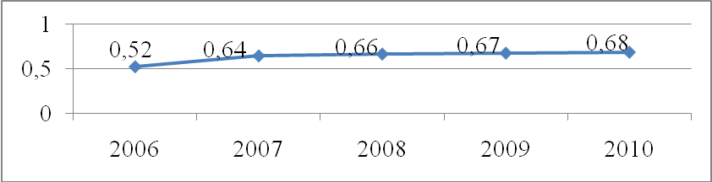
Рисунок 2 – Динамика изменения индекса развития человеческого капитала сельских жителей Красноярского края

Индекс развития человеческого потенциала сельских жителей возрос до 0,16 за исследуемей период, что позволяет сделать вывод, о развитии человеческого капитала. Пользуясь методикой ООН, показатель ниже 0,8 характеризует средний уровень жизни. Проведенное исследование не позволяет сделать вывод о позитивной, устойчивой динамике развития человеческого капитала сельских территорий Красноярского края. Поэтому выявление недостатков, имеющихся в отраслевом, территориальном аспектах его формирования и использования, является одной из важнейших элементов программных подходов к созданию эффективного инновационного общества.
Уровень развития социальной сферы села определяет сегодня качественные характеристики человеческого капитала сельских жителей ,требования к которому сегодня чрезвычайно велики. Для реализации этих требований научно-технический уровень социальной сферы должен быть высоким, чтобы успешно выполнять свою роль в общественном развитии.
Социальная сфера оказывает активное воздействие на темпы и эффективность инновационного развития через человека и его качественные характеристики (образование, здоровье, физическое развитие. Материальное производство, увеличивая свою результативность на основе повышения качественных характеристик человеческого капитала, способствует росту доходов населения и государственного бюджета, служащих источником финансирования социальной сферы села.
Развитие социальной политики играет важную роль для сельского хозяйства. В силу особенности своей социальной структуры деревня всегда уязвима для города. На сегодняшний день в сельской местности Красноярского края происходит обезлюдение, запустение, качественный состав рабочей силы не соответствует задачам модернизации АПК. При нехватке специалистов и молодежи имеет место избыток пожилых возрастных категорий, низкоквалифицированной рабочей силы, работников, не отвечающих требованиям широкого комплексного подхода к ведению хозяйства.
Социально- демографическая ситуация на селе характеризуются неблагоприятными условиями: низкая рождаемость, высокая смертность. Высокая доля населения это пенсионеры и лица старше трудоспособного возраста. Отсутствие элементарных условий жизни, слабо развитая инфраструктура, бытового, медицинского, культурного обслуживания создает у оставшихся чувства безысходности, порождает апатию и отсутствие мотивов к труду.
В настоящее время существует острая необходимость поиска новых путей решения экономических и социальных проблем развития сельских территорий в рамках приоритетных направлений политики государства.

Литература

- Щетинин В. «Человеческий капитал и неоднозначность его трактовки» // МЭиМО. – №12. – 2001. – С.42-49.

